KATEDRA PEŁNA NAZWA
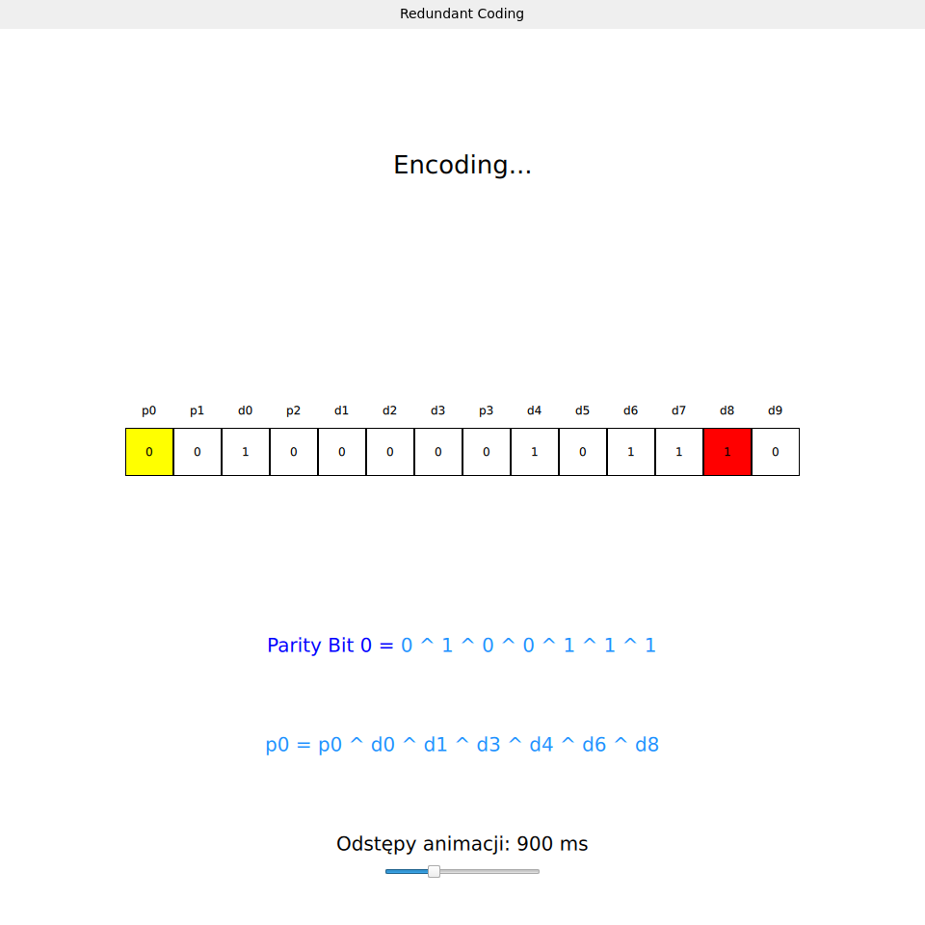
Katedra Sieci Teleinformacyjnych
Zespół projektowy:  {podać kod grupy z serwisu SPG}  5@KSTI'2023/24 | 1. Bartosz Kołakowski - kierownik  2. Paweł Jastrzębski  3. Piotr Noga  4. Michał Mróz  5. Maksym Nowak
Opiekun: | dr inż. Bartosz Czaplewski
Klient: | dr inż. Bartosz Czaplewski
Data zakończenia: | 20.06.2024
Słowa kluczowe: | Kodowanie nadmiarowe, wizualizacja, kod Hamminga, kod Reeda-Solomona, korekcja

TEMAT PROJEKTU:
Aplikacja wizualizująca zagadnienia związane z kodowaniem nadmiarowym
CELE I ZAKRES PROJEKTU:
Celem projektu jest napisanie narzędzia wspomagającego proces dydaktyczny. Narzędziem ma być aplikacja wizualizująca zagadnienia związane z kodowaniem nadmiarowym. Aplikacja ma obrazowo prezentować klasyfikację kodów nadmiarowych, proces kodowania i dekodowania wybranych kodów nadmiarowych, zysk kodowania, różne zagadnienia związane z tematem, oraz pozwalać na przeprowadzanie eksperymentów. Aplikacja musi być dostępna w kilku językach. Aplikacja musi mieć estetyczny graficzny interfejs użytkownika i musi być uruchamiana w systemie MS Windows.
OSIĄGNIĘTE REZULTATY:
Stworzono implementacji wizualizacji kodu Hamminga, która pozwala wpisasać dane wyjściowe i użyć dodatkowego bitu parzystości. Po zakodowaniu słowa kodowego pojawia się możliwość zmienienia jedengo bitu zakodowanej wiadomości na błędy. Po tym następuje proces dekodowania, gdzie wizualizacja pokazuje nam jak niwelowany jest błędnie zakodowany bit. Są wprowadzone testy, które na przykładowych danych automatycznie sprawdzają czy kodowanie i dekodowanie zostało dobrze zaimplementowane. Można wybrać tempo wizualizacji intuicyjnym suwakiem. W drugim semestrze stworzona implementację wizualizacji kodu Reeda-Solomona wraz z odpowiednimi testami. Dodatkowo stworzono możliwość zmiany języka programu na angielski.
CECHY CHARAKTERYSTYCZNE ROZWIĄZANIA, KIERUNKI DALSZYCH PRAC:
CECHY CHARAKTERYSTYCZNE ROZWIĄZANIA:
Rozwiązanie pozwala w przystępny sposób zrozumieć, jak działa kodowanie nadmiarowe (kod Hamminga, kod Reeda-Somonona) wizualizując zarówno proces kodowania i dekodowania. Dzięki możliwości przyjmowania własnej wiadomości kodowej, zmianie bitu w zakodowanej wiadomości oraz wybrania tempa animacji użytkownik ma zapewnioną personalizację i możliwość dostosowania aplikacji do swojego problemu. Dzięki przetłumaczeniu programu na angielski jest on dostępny dla osób z zagranicy.

DEPARTMENT FULL NAME
Katedra Sieci Teleinformacyjnych
Project team: {provide group code from the SPG service}  5@KSTI'2023/24 | 1. Bartosz Kołakowski - leader  2. Paweł Jastrzębski  3. Piotr Noga  4. Michał Mróz  5. Maksym Nowak
Supervisor: | dr inż. Bartosz Czaplewski
Client: | dr inż. Bartosz Czaplewski
Date: | 20.06.2024
Key words: | Redundant coding, visualization, Hamming code, Reed–Solomon code, correction

PROJECT TITLE:
An application that visualizes issues related to redundant coding
OBJECTIVES AND SCOPE:
The aim of the project is to write a tool supporting the teaching process. The tool is to be an application that visualizes issues related to redundant coding. The application is intended to graphically present the classification of redundant codes, the process of encoding and decoding selected redundant codes, coding gain, various issues related to the topic, and allow for conducting experiments. The application must be available in several languages. The application must have an aesthetic graphical user interface and must run on MS Windows.
RESULTS:
An implementation of the Hamming code visualization was created, which allows you to enter the output data and use an additional parity bit. After encoding the codeword, it is possible to change one bit of the encoded message (simulating an error). This is followed by the decoding process, where the visualization shows us how the incorrectly encoded bit is eliminated. Tests are introduced that automatically check whether encoding and decoding have been implemented correctly on sample data. You can choose the pace of visualization with an intuitive slider. In the second semester Reed-Solomon code visualisation was implemented along with suitable tests. Changing langauge to English also has been added.
MAIN FEATURES, FUTURE WORKS:
MAIN FEATURES:
The solution allows you to understand in an accessible way how redundant coding (Hamming code, Reed-Solomon code) works, visualizing both the encoding and decoding process. Thanks to the ability to choose your own code message, changing bit in coded message, selecting the animation pace, the user is provided with personalization and the ability to adapt the application to his or her problem. Due to English translation application is also available for foreigners.

